***Instituto Nacional de la Uva***

*RNC: 430-00441-3*

***OF:ADM:0017/25***   *22 de enero año 2025*

*Al : Señor:*

***Rómulo Vitibio F. Arias Moscat,***

*Director General Contabilidad Gubernamental.*

*Su Despacho.*

*Asunto : Remisión Informe Estados Financieros. Enero-dic. 2024*

*Anexos : Estados Financieros y sus Anexos.*

*Cortésmente, le estamos remitiendo los informes de estados financieros y sus notas. Correspondiente al cierre enero-diciembre año 2024, para su conocimiento y fines de lugar correspondiente.*

*Sin otro particular, hago provecho de la ocasión saludarle,*

*Atentamente,*

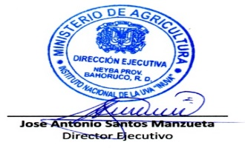

***JASM/****yfv*